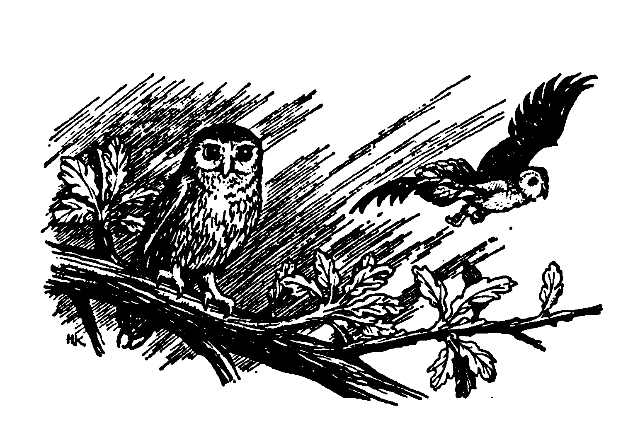

Capítulo 7

LOS DIAS

REVOLUCIONARIOS

(De 1789 a 1814)

MAPA DE 1789 a 1814

HECHOS HUMANOS | HECHOS EDUCATIVOS | HECHOS DE IGLESIA
1789. Revolución en París y en toda Francia. En Mayo se reúnen los Estados Generales. Toma de la Bastilla.  1791. División en Canadá: Ontario al Norte y Quebec.  1792. Guerra de Francia con Austria. Revueltas en Inglaterra.  1793. Ejecutado Luis XVI.  1795. Paz de Basilea.  1796. Tratado de S. Ildefonso, que compromete a España en la guerra de Francia.  1797. Paz de Campoformio. Basilea para Francia y Milán para Austria.  1799. Sube Napoleón.  1800. Acta de Unión de Irlanda al Reino Unido.  1802. Paz de Amiens.  1804. Napoleón emperador.  1805. Guerra con Inglaterra. Derrota de Trafalgar.  1808. 2 de Mayo. Comienza la guerra en España.  1809. Metternich, canciller de Austria. Imperialismo.  1812. Campaña de Rusia.  1814. Tratado de paz de Fonteneblau.  1815. Junio. Derrota de Waterloo y terminación de la era de Napoleón. | Julio de 1789. Declaración de los derechos del hombre en la Asamblea francesa.  1790. Tomás Paine publica "Los derechos del hombre".  La Asamblea francesa decreta la enseñanza obligatoria y gratuita.  1798. Malthus publica su "Ensayo sobre los principios de la población".  1800. Estatalización de la educación en Francia por decisión imperial.  1803. Pestalozzi publica en Suiza "Cómo Gertrudis enseña a sus hijos".  1804. Código civil de Napoleón. Catecismo imperial  1807. "Discursos a la nación alemana", de Fichte.  1810. Fundación de la Universidad de Berlín.  1812. En España, las Cortes de Cádiz declaran la instrucción obligatoria para todos. | 1790. La "Constitución civil del Clero" es aprobada en la Asamblea de Francia.  1798. Se obliga a Pío VI a salir de Roma. Muere entre sufrimientos en Valence el 27 de Marzo de 1799.  1801. Concordato de Napoleón con la Sta. Sede. Arreglo parcial de la organización eclesiástica estatal.  1804. El 2 de Diciembre Pío VII tiene que coronar en París a Napoleón.  1808. Las tropas francesas toman Roma.  1809. El Papa es apresado y llevado a Francia. Sólo podrá regresar al caer el Emperador.  1811. Concilio nacional de la Iglesia de Francia.  1814. 3 de Julio. Entrada en Roma del Papa. El 7 de Agosto Pío VII restaura con la Bula "Sollicitudo omnium", la Compañía de Jesús.

A finales del siglo XVIII estalla la "Revolución francesa", fenómeno sorprendente de gran convulsión social y política. Tiene su epicentro en París y se desarrolla en círculos concéntricos por toda Europa. El año 1789 es una algarada callejera contra el clasismo, la monarquía y la Iglesia. Se ponen como pretexto, sobre todo, los abusos de las clases dirigentes: la nobleza, la burguesía, el alto clero. Pero los desórdenes se suceden veloces y pronto comienza a correr la sangre del mismo pueblo y a extenderse la miseria de forma acelerada.

Son años de acontecimientos desconcertantes. Uno tras otro van cayendo los soportes y resortes del antiguo régimen. El símbolo es la cabeza de Luis XVI, cercenada por los revolucionarios el 21 de Enero de 1793, después de una votación en la Asamblea, en la que 387 votos contra 334 decidieron la ejecución.

En Europa, las Cortes se atemorizan, los ciudadanos se sorprenden, los intelectuales se exaltan, el pueblo llano se desconcierta y se divide entre los afanes de imitación y los temores a las guerras y a las revueltas. Pero, el ideal de "igualdad, libertad y fraternidad" va ganando las mentes y los corazones.

Viene el período del terror con Robespierre y el golpe del 18 Brumario (10 de Noviembre de 1797) dado por Napoleón. A partir de entonces, es el genio de la guerra, Napoleón Bonaparte, el que se encarga de sembrar de sangre los campos de toda Europa, desde Cádiz hasta Moscú, en un delirio imposible de grandeza, condenado al fracaso desde el comienzo. Pero es seguido por muchos franceses, en quienes prenden afanes de grandeza y predominio, al margen de la justicia y de la paz.

Con los ejércitos, se desplazan las ideas contradictorias entre quienes se adhieren (afrancesados) y los que se rebelan contra los extranjeros (patriotas). Surgen las nuevas formas de vida: las costumbres morales se relajan, las creencias se diluyen, las reivindicaciones ciudadanas se desordenan, los monarcas se tambalean, los obispos se someten. El mismo Papa, Pío VII, es obligado el 2 de Diciembre de 1804 a coronar al tirano en Ntra. Dame. de París.

El trato indigno dado al Pontífice señala el declive de la estrella napoleónica, la cual se eclipsará definitivamente el 18 de Junio de 1814 en los campos de Waterloo, más ante la megalomanía del sargento convertido en Emperador que ante las habilidades militares de los contrarios, los cuales luchan, en definitiva, por no someterse a la tiranía extranjera. Surge la época de los nacionalismos.
Porque, sin saberlo ni quererlo, el mismo Napoleón provoca la reacción de los pueblos sometidos. El patriotismo se despierta intensamente al paso sangriento de sus tropas. Y la pobreza que la guerra y el pillaje va dejando a su paso desencadena oleadas de ideales nacionalistas, no del todo separados de los políticos, de los sociales, de los religiosos y de los morales.

Incluso, las humillaciones a que somete a la Iglesia, a pesar de que luego rectificará con un Concordato para dar más consistencia social a su Imperio militarizado, constituyen también un revulsivo contra las actitudes dictatoriales. En su misma patria provocará una serie de reacciones a favor de una fe purificada y desentendida de los intereses y manipulaciones de los poderes civiles. No en vano casi todos los Obispos rechazan el "Catecismo imperial" que pretende promover una Iglesia nacionalizada, independiente de Roma, y que ya pocos toleran, a pesar de las coacciones de los funcionarios de turno.

En ese contexto de violencia y guerras, de atropellos y convulsión, siguen latiendo los efluvios carismáticos del Espíritu Santo. En las inmediaciones de la guillotina, o en las prisiones donde se hacinan los hombres de Iglesia, nacen también Instituciones religiosas, que no tardarán en hacer triunfar otro género de revolución pacífica, la propia de los espíritus y de las creencias.

Tanto durante el período revolucionario, con sus persecuciones sangrientas y sus atropellos, como en tiempos de Napoléon, opresor de la libertad religiosa, la Iglesia se debate entre la lucha cotidiana de los buenos cristianos por conservar su fe y su piedad y las tensiones de los Obispos por dilucidar su situación entre la obediencia al Emperador y la fidelidad al Papa encarcelado por el tirano. En medio de temores, incluso en medio de guerras crueles, no sólo en el suelo francés sino en naciones como España, Italia y Bélgica, van surgiendo obras de caridad, de asistencia y de educación.

Surgen Institutos especialmente significativos, sobre todo en la Francia desangrada. Ciertamente no son muchos, pero sí suficientes para saber y sentir que Dios sigue actuando. Son portadores del vigor del sufrimiento. Y resultan los más fecundos y sonoros testimonios de la acción divina en tiempos de persecución. Algunos de ellos permanecen como latentes, esperando mejores tiempos. No tardarán en llegar los días de la esperanza y los Fundadores, curtidos en el esfuerzo y en el heroísmo del riesgo, se sienten fuertes para hacerlos más vivos en los momentos de la restauración.

También brotan en otros lugares del viejo Continente. Reflejan el ansia que por doquier se respira por volver a la vida, a la paz, al trabajo por amor al prójimo. Se alzan, entre recuerdos amargos de persecución sangrienta, nuevos ideales de convivencia, de cultura y de educación.
En el contexto francés, podremos recordar figuras fecundas y valiosas por la época de persecución y lucha en que han de moverse. Son ellas las que comienzan a pensar en la educación del pueblo como solución a los males.

Podemos citar y revisar algunas en Francia:

- Ana María Rivier (1768-1851). "Religiosas de la Presentación de María". Thuets. 1796.
- Sta Magdalena Sofía Barat (1779-1865) y José Desiderio Varin (1769-1850).
"Sociedad del Sdo. Corazón de Jesús. París. 1800 .
- José María Coudrin (1768-1837) y Enriqueta Aymier (1768-1834).
"Religiosas del Sdo. Corazón. Poitiers. 1800
- Luis María Baudouin (1765-1835). "Ursulinas de Jesús". Chavagnes. 1802
- San Andrés Fournet (1752-1834) y Sta Juana Bichier (1773-1838).
"Hijas de la Cruz". Molante. 1807
- Beata Ana María Javouhey (1779-1851). "Hnas. de S. José de Cluny".
Chalons-sur-Saône. 1806
- Santa María Magdalena Postel (1756-1846). "Hnas. de las Escuelas Cristianas".
Cherburgo. 1807

En otros lugares más o menos remotos, nacen también familias llenas de afanes apostólicos. Miran la educación como valioso apoyo contra el desorden y el error revolucionario. Son las urgencias de la Iglesia en el azaroso e inestable período que se vive en Europa lo que estimula a muchos generosos hombres y mujeres a fundar obras de servicio y educación.

Algunos recuerdos nos resultarán interesantes y orientadores:

- Antonio Roig Rexach (1750-1808) (y Beata Francisca Ana Cirer (1761-1865)
en 1851). "Hnas. de la Caridad de S. Vicente". Felanitx. Mallorca. 1798.
- Bta. Mª Antonia de Jesús Tirado (1740-1810). "Dominicas del Stmo. Rosario".
Jerez de la Frontera. 1799.
- Beata María Rafols Bruna (1781-1853). "Hermanas de la Caridad de Sta. Ana".
Zaragoza. 1804.
- Miguel Ferrer Bouza (1770-1850) "Terciarias Trinitarias de Mallorca".
Felanitx. 1810.
- Magdalena Frescobaldi Capponi (1771-1839). "Siervas de la Pasión del Señor".
Florencia. 1815.

Pero, la acción no se detiene en estas figuras, que son signo de reacción contra la destrucción revolucionaria.
El sentido educador de casi todas se advierte en la orientación de sus obras, en las consignas escritas que dejan a sus seguidores. El recuerdo de algunas facilita la comprensión de esos años fecundos en acciones del Espíritu Santo:

* En Francia

- Eulalia Fatin (1773-1855). "Reparadoras del Sdo. Corazón". Burdeos. 1799.
- María Rocher (1747-1806). "Trinitarias de Santiago". Ernée. Mayenne. 1800.
- Claudio Animé (1757-1829)."Trinitarias de San Martín Alto".
Saint Martin-en-Haut. Ródano. 1801.
- María Jesús Gouges de Gényer. (1756-1839)"Hermanitas de la Misericordia".
Moissac. Tern-et-Garone. 1806.
- Francisca Ana Victoria Tailleur (1762-1837). "Hijas de la Sta. Infancia
de Jesús y María". Metz. 1807.

* En Italia

- Angiola Gambi (1763-1843). "Hnas. de S. Felipe de Neri". Florencia. 1794.
- Pedro Leonardi (1769-1844). "Hijas de Jesús". Verona. 1799.
- Angel Cavanis (1772-1858) y Antonio Cavanis (1774-1853). "Sacerdotes
Seculares de las Escuelas de Caridad". Venecia. 1802.
- Antonia María Verna (1773-1838). "Hnas. de la Caridad de la Inmaculada"
Ivrea. Turín. 1804.
- Calaina Sordini (1770-1824). "Adoratrices Perpetuas del Stmo. Sacramento".
Roma. 1807.
- Bta. Magdalena Canossa (1774-1835)."Hnas. de la Caridad". Verona 1808.
- Luca Passi (1789-1867) y María Marini (1807-1868). "Maestras
de Sta. Dorotea". Venecia. 1811.
- Bernardo Sapelli (1759-1829). "Dominicas del Santo Rosario". Turín. 1813.
- Faustina Barchiesi Cecicotti (1770-1829). "Hijas del Stmo Redentor
y de la Virgen de los Dolores". Potenza. Picena. 1814.

* En los Países Bajos

- C. Haemerlynck (+1930) "Hnas. de la Sda. Familia". Aartrijke. Bélgica. 1791
- Juan Bta De Clerk (1753-1804). "Hijas de María". Willebroeck. Bélgica 1792.
- Luisa Francisca Blin de Bourdon (1756-1838). "Hermanas de Ntra. Sra".
Namour 1794.
- Juan Bta van Canwerberghe (1749-1798). "Hnas del Caridad de S. Vicente".
Lovaina. 1794.
- Nicolás José Baudy (1765-1822). "Hijas de María". Pesche. Bélgica. 1798
- Francisco José Delfosse (1769-1848). "Unión del Sdo. Corazón".
Jadoigne. Bélgica 1800.
- Constancia Van der Linden (1752-1814). "Penitentes Recoletas
de Lindburgo". 1800. Dongen. Holanda. 1800.
- Florencio Barbier (1785-1822). "Hnas. de S. Vicente de Paúl". Gits.
Bélgica 1801.
- Santa Julia Billiart (1751-1806). "Hnas. de Ntra. Sra". Namour Bélgica 1803.
- Juana B. Paridaens (1796-1838) y Huberto Devenise (1757-1814). "Hijas de
María". Lovaina. 1805.
- J. B. Hemelaer (1772-1845) y María Catalina Tyaert (+1850). "Hnas. de la
Caridad del Salvador Resucitado". S. Nicolás de Waas. Bélgica. 1810.

* En Alemania

- Klemens Freiherr von Droste (1773-1845). "Hnas. de la Caridad de la Virgen
Dolorosa". Münster. Alemania. 1808.
- Antonio Gapp (1766-1813). "Hermanas. de la Providencia de S. Andrés".
Metz. 1806.

* En Irlanda

- Mns. Daniel Delany (1747-1814). "Hnas de Sta. Brígida". Tullow. 1808:
y "Hermanas de S. Patricio". Kildare. 1807.
- Edmundo Rice (1762-1844). "Hermanas de las Escuelas Cristianas".
Waterford. Irlanda 1809.
- Francisca Bal (1794-1861). "Instituto de la Beata Virgen María". Dublín 1814.
- María Agustina Aikenhead (1787-1858). "Hnas. de la Caridad". Dublin 1815.

* En otros lugares del mundo

- María Antonia de la Paz (1730-1799). "Hijas del Divino Salvador".
Buenos Aires. 1798.
- María José Fitzbach (1806.1885). "Siervas del Corazón de María".
Quebec. Canadá. 1806.
- Juan Bta. María David (1761-1841) y Catalina Spalding (1793-1858).
"Hermanas de la Caridad". Louisville. Kentuky. USA. 1812.

